**DOCUMENTO DE ESPECIFICAÇÃO DE SOFTWARE**

iChurch

Luiz Fernando

Matheus

Thamires

Prof. Bruno Vilela Oliveira

Alegre

2017

**Sumário**

1. Descrição resumida do domínio de problema................................................3
2. Nome do software..........................................................................................3
3. Objetivos do software.....................................................................................3
4. Escopo e limitações do software....................................................................3
5. Restrições do software...................................................................................4
6. Equipe e recursos necessários......................................................................4
7. Tecnologias a serem utilizadas......................................................................4
8. Lista de requisitos funcionais.........................................................................5
9. Lista de requisitos não funcionais..................................................................6
10. Módulos/Componentes do Software..............................................................7
11. Identificação de clientes e stackholders.........................................................7
12. Técnica de levantamento de requisitos utilizada...........................................7
13. Artefatos Produzidos pelas Técnicas de Levantamento................................7
14. Diagrama de Casos de Uso...........................................................................8
15. Especificação/Descrição funcional de cada caso de uso do diagrama..........8
16. Diagrama de Atividades.................................................................................14
17. Diagrama de Classes……………………………………………………...….…..14
18. Diagrama de Sequência.................................................................................14
19. Diagrama de Estado.......................................................................................14
20. Metas de Qualidade.......................................................................................15
21. Nível de Impacto, Grau de Volatilidade e Dependências dos Requisitos......15
22. Processo de Mudanças do Requisito.............................................................16

# Descrição resumida do domínio do problema

|  |
| --- |
| A Paróquia São João Batista precisa de um software que faça o registro de certidões de casamento e de certidões de batizado. Esses registros são feitos por meio de livros e agora é preciso informatizar todas as certidões a fim de diminuir o tempo de busca dos mesmos. |

## Nome do software

|  |  |
| --- | --- |
| **Nome do produto** | iChurch |

**3.**  **Objetivos do Software**

|  |
| --- |
| O software deve realizar procedimentos de cadastro de batizando e de noivos, edição de cadastro, imprimir o documento, e a possibilidade de vincular um registro ao outro. |

# 4. Escopo do produto e limitações do software.

|  |  |
| --- | --- |
| **Nomes, componentes, missão e limitações do produto** | |
| **Termo** | **Descrição** |
| *Nome do produto* | iChurch. |
| *Componentes principais* | iChurch (Componente único). |
| *Missão do produto* | O iChurch busca tornar o processo de informatização das paróquias uma realidade. |
| *Limitações* | 1. O iChurch não fará estatísticas de batismo e casamento com consultas e relatórios. 2. O iChurch não terá suporte on-line, mas virá com um manual de uso. 3. O backup e a recuperação das bases de dados do sistema ficam a cargo da administração de dados do cliente, e não serão providas pelo iChurch. |

# 

# Restrições do software.

|  |  |
| --- | --- |
| **Restrições do produto** | |
| **Termo** | **Descrição** |
| Restrições do software | 1. O sistema iChurch necessita de 1 GB de memória HD do PC disponível. 2. O sistema iChurch requisitará 500 MB da memória principal (RAM). 3. O iChurch é executado em versões iguais e superiores ao Sistema Operacional Windows 7. 4. O iChurch deverá estar dentro das normas de qualidade e leis vigentes em território nacional. |

# Equipe e recursos necessários.

|  |  |
| --- | --- |
| **Equipe e recursos do produto** | |
| **Termo** | **Descrição** |
| Equipe / Quantidades | 1 Product Owner: Thamires  1 Scrum Master: Thamires  1 Desenvolvedores: Luiz Fernando.  2 Usuário (cliente que utilizará o sistema): Lucilea e Bernadete.  1 Homologador: Matheus. |
| Recursos Tecnológicos para desenvolvimento/ Quantidades | 2 Computadores.  5 Licenças Software de desenvolvimento: JDK (Java Development Kit).  5 Licenças Software Compilador: Java Runtime Environment. |
| Recursos Ambiente. | 1 Escritório (3 mesas, 3 cadeiras, materiais de escritório). |

**7.Tecnologias a serem utilizadas**

|  |  |
| --- | --- |
| **Tecnologias a serem utilizadas** | |
| **Termo** | **Descrição** |
| Softwares utilizados para o desenvolvimento | Google Drive.  Office.  E-mail. |

# 8. Requisitos funcionais

|  |  |
| --- | --- |
| **Definições, acrônimos e abreviações** | |
| **Termo** | **Descrição** |
| *Funcionário* | Pessoa destinada a realizar os procedimentos de documentação da paróquia. |
| *Backup* | Cópia de segurança dos dados. |
| *Funcionalidade* | Função ou botão do sistema, com objetivo de realizar uma tarefa. |

|  |  |
| --- | --- |
| **Requisitos Funcionais** | |
| **Código do Requisito** | **Descrição** |
| *RF001* | ***Manter Batismo***  Esta funcionalidade permite ao funcionário cadastrar, editar e consultar o registro de batismo contendo as seguintes informações de entrada:   1. Número do batizado. 2. Dia, mês e ano do batismo. 3. Local do batismo. 4. Nome do padre. 5. Nome do batizando. 6. Data de nascimento do batizando. 7. Nome dos pais. 8. Local de casamento dos pais. 9. Nome dos padrinhos. 10. Campo para anotações. |
| *RF002* | ***Manter Casamento***  Esta funcionalidade permite ao funcionário cadastrar, editar e consultar o registro de casamento contendo as seguintes informações de entrada:   1. Data do casamento. 2. Horário do casamento. 3. Nome da igreja. 4. Nome do padre. 5. Nome das testemunhas. 6. Nome dos noivos. 7. Idade do noivo. 8. Nome dos pais do noivo. 9. Local de nascimento do noivo. 10. Local do batizado do noivo. 11. Local da residência do noivo. 12. Idade da noiva. 13. Nome dos pais da noiva. 14. Local de nascimento da noiva. 15. Local do batizado da noiva. 16. Local da residência da noiva. 17. Campo para anotações. |
| *RF003* | ***Gerar certidão***  Esta funcionalidade permite ao funcionário realizar a consulta dos dados e com isso gerar certidões de batismo e casamento. |
| *RF004* | ***Imprimir certidão***  Esta funcionalidade permite ao funcionário imprimir a certidão do casamento ou batismo desejado. É feito uma seleção entre dois botões “Batismo” “Casamento”, e logo após a entrada dos dados de consulta. Feito isso, imprime-se a certidão desejada. |

1. **Requisitos Não Funcionais**

|  |  |  |
| --- | --- | --- |
| **Requisitos não funcionais** | | |
| **Código do Requisito** | **Tipo** | **Descrição** |
| *RNF01* | *Interoperabilidade* | Deverá haver um recurso no sistema que permite avisar ao administrador do sistema, por e-mail e SMS (sempre ambos), quando o cadastro não for bem-sucedido, detalhando qual a causa do insucesso. |
| *RNF02* | *Confiabilidade* | Deverá conter uma rotina de backup para preservação de dados.  De acordo com a norma Internacional ISO/IEC 9126 e as normas MPS.BR |
| *RNF03* | *Portabilidade* | Deve ser implantado no sistema operacional Windows, compatível com as versões 7, 8.1, 10.  De acordo com a norma Internacional ISO/IEC 9126 e as normas MPS.BR |

1. **Módulos/Componentes do Software**

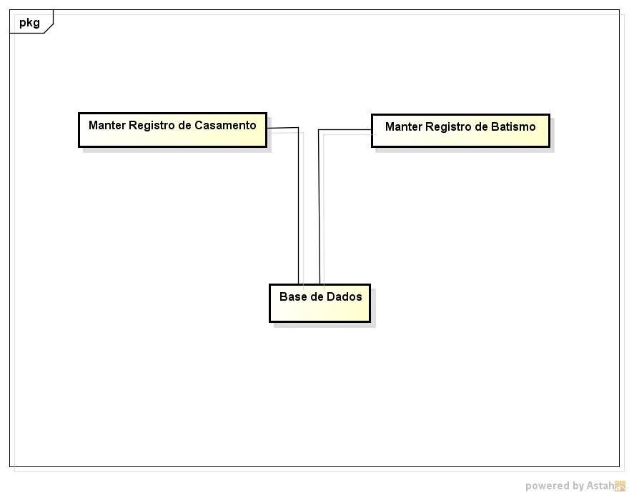

1. **Identificação de clientes e stakeholders**

Secretárias da Paróquia São João Batista, Lucilea e Bernadete.

1. **Técnica de levantamento de requisitos utilizada**

As técnicas de levantamento de requisitos utilizadas para criação do iChurch são:

* Entrevista aberta, aquela que não seguimos um roteiro pré-definido de perguntas.
* Análise de documentos, utilizando os formulários de cadastro para batizar e casamento apresentado pelo cliente.

1. **Artefatos Produzidos pelas Técnicas de Levantamento**

* Quantos computadores serão necessários implantar o sistema?

R: 2 computadores.

* Quais documentos são impressos?

R: 2 tipos de certidões, uma certidão referente ao batismo, e outra referente ao casamento.

* Tem ligação entre os computadores?

R: Os computadores são ligados por uma rede interna.

* É preciso emitir algum relatório?

R: Somente quando for solicitado e por um período predefinido.

* Quantas impressoras a igreja dispõe?

R: Uma.

1. **Diagrama de Casos de Uso**

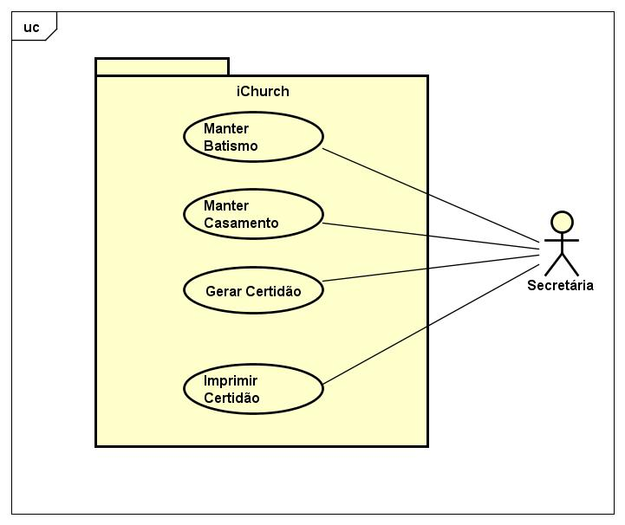

1. **Especificação/Descrição funcional de cada caso de uso do diagrama**

|  |  |  |
| --- | --- | --- |
| **NOME** | | **ID** |
| **Manter Registro de Batismo** | | **UC001** |
| **Tipo:** | Expandido | |
| **Descrição:** | Cadastrar, consultar e editar registro de batismo no sistema. | |
| **Ator:** | Secretária. | |
| **Pré-condições:** | Ter os dados do batizando em mãos. | |
| **Pós-condições:** | Ter o agendamento do batismo registrado no sistema. | |
| **Dependências:** |  | |
| **FLUXO PRINCIPAL** | | |
| 1. A secretária escolhe uma opção: cadastrar, consultar, editar **[FA01][FA02][FA03]**. | | |
| **FLUXO ALTERNATIVO** | | |
| **[FA01] Cadastrar Registro de batismo:**   1. A secretária informa a Data do batizado. **[FE01][FE02]** 2. A secretária informa o Nome do Padre. **[FE03]** 3. A secretária informa o Nome do Batizando. **[FE04]** 4. A secretária informa a Data de nascimento do Batizando. **[FE05][FE06]** 5. A secretária informa o Nome da mãe do batizando. 6. A secretária informa o Nome do pai do batizando. 7. A secretária informa o Local de casamento dos pais. 8. A secretária informa o Nome da Madrinha do batizando. **[FE07]** 9. A secretária informa o Nome do padrinho do batizando. **[FE08]** 10. Retornar ao passo 2 do Fluxo Principal.   **[FA02] Consultar registro de batismo:**   1. A secretária informa os dados do batismo. 2. O sistema retorna a pesquisa encontrada. **[FA03]** 3. Retorna ao passo 2 do Fluxo Principal.   **[FA03] Editar registro do batismo:**   1. A secretária abre a ficha cadastral do agendamento do batismo. 2. A secretária abre a tela de editar agendamento do batismo. 3. A secretária altera a informação desejada. 4. Retorna a passo 2 do Fluxo principal. | | |
| **FLUXO EXCEÇÃO** | | |
| **[FE01] Campo data do batismo não preenchido:**   1. A secretária não preencheu o campo data do batismo. 2. Sistema retornará a mensagem **[MSG001]**. 3. Retornar no passo 1 do **[FA01]**.   **[FE02] Data inválida para registro:**   1. A secretária informa uma data superior a data atual. 2. O Sistema retornará a mensagem **[MSG002]**. 3. Retornar no passo 1 do **[FA01]**.   **[FE03] Campo nome do padre não preenchido:**   1. A secretária não preencheu o campo nome do padre. 2. Sistema retornará a mensagem **[MSG001].** 3. Retornar no passo 2 do **[FA01]**.   **[FE04] Campo nome do batizando não preenchido:**   * + - 1. A secretária não preencheu o campo nome do batizando.       2. Sistema retornará a mensagem **[MSG001]**.       3. Retornar no passo 3 do **[FA01]**.   **[FE05] Campo data de nascimento não preenchido:**   1. A secretária não preencheu o campo data do batismo. 2. Sistema retornará a mensagem **[MSG001]**. 3. Retornar no passo 4 do **[FA01]**.   **[FE06] Data inválida para o nascimento do batizando:**   1. A secretária informa uma data superior a data atual. 2. O Sistema retornará a mensagem **[MSG002]**. 3. Retornar no passo 4 do **[FA01]**.   **[FE07] Campo nome da madrinha não preenchido:**   1. A secretária não preencheu o campo nome da madrinha. 2. Sistema retornará a mensagem **[MSG001]**. 3. Retornar no passo 8 do **[FA01]**.   **[FE08] Campo nome do padrinho não preenchido:**   1. A secretária não preencheu o campo nome do padrinho. 2. Sistema retornará a mensagem **[MSG001]**. 3. Retornar no passo 9 do **[FA01]**. | | |
| **MENSAGENS** | | |
| **[MSG001]** O campo informado não pode estar vazio.  **[MSG002]** Data informada inválida. | | |

|  |  |  |
| --- | --- | --- |
| **NOME** | | **ID** |
| **Manter Registro de Casamento** | | **UC002** |
| **Tipo:** | Expandido | |
| **Descrição:** | Cadastrar, editar e consultar registro de batismo no sistema. | |
| **Ator:** | Secretária. | |
| **Pré-condições:** | Ter os dados do casamento em mãos. | |
| **Pós-condições:** | Ter o casamento registrado no sistema. | |
| **Dependências:** |  | |
| **FLUXO PRINCIPAL** | | |
| 1. A secretária escolhe uma opção: cadastrar, consultar, editar **[FA01][FA02][FA03]**. | | |
| **FLUXO ALTERNATIVO** | | |
| **[FA01] Cadastrar Casamento:**   1. A secretária informa a data do casamento. **[FE01][FE02]** 2. A secretária informa o horário do casamento. 3. A secretária informa o nome da igreja. **[FE03]** 4. A secretária informa o nome do padre. **[FE04]** 5. A secretária informa o nome da testemunha 1. **[FE05]** 6. A secretária informa o nome da testemunha 2. **[FE06]** 7. A secretária informa o nome da noiva. **[FE07]** 8. A secretária informa o nome do noivo. **[FE08]** 9. A secretária informa o nome da mãe da noiva. 10. A secretária informa o nome do pai da noiva. 11. A secretária informa a data de nascimento da noiva. **[FE09][FE10]** 12. A secretária informa o local de batismo da noiva. **[FE11]** 13. A secretária informa o endereço da noiva. **[FE12]** 14. A secretária informa o nome da mãe do noivo. 15. A secretária informa o nome do pai do noivo. 16. A secretária informa a data de nascimento do noivo. **[FE13][FE14]** 17. A secretária informa o local de batismo do noivo. **[FE15]** 18. A secretária informa o endereço do noivo. **[FE16]** 19. Retornar ao passo 2 do fluxo principal.   **[FA02] Consultar casamento:**   1. A secretária informa os dados do casamento. 2. O sistema retorna a pesquisa. **[FA03]** 3. Retorna ao passo 2 do fluxo principal.   **[FA03] Editar registro de casamento:**   1. A secretaria abre a ficha cadastral do casamento. 2. A secretária abre a tela de edição do casamento. 3. A secretária altera a informação desejada. 4. Retorna ao passo 2 do fluxo principal. | | |
| **FLUXO EXCEÇÃO** | | |
| **[FE01]** **Campo data do casamento não preenchido:**   1. A secretária não preencheu o campo data do casamento. 2. Sistema retornará a mensagem **[MSG001]**. 3. Retornar no passo 1 do **[FA01]**.   **[FE02] Data inválida para registro:**   1. A secretária informa uma data superior a data atual. 2. O Sistema retorna a mensagem **[MSG002]**. 3. Retornar no passo 1 do **[FA01]**.   **[FE03] Campo nome da igreja não preenchido:**   1. A secretária não preencheu o campo nome da igreja. 2. O sistema retorna a mensagem **[MSG003]**. 3. Retornar no passo 3 do **[FA01]**.   **[FE04] Campo nome do padre não preenchido:**   1. A secretária não preencheu o campo nome do padre. 2. Sistema retornará a mensagem **[MSG003]**. 3. Retornar no passo 4 do **[FA01]**.   **[FE05] Campo nome da testemunha 1 não preenchido:**   1. A secretária não preencheu o campo nome da testemunha 1. 2. Sistema retornará a mensagem **[MSG003]**. 3. Retornar no passo 5 do **[FA01]**.   **[FE06] Campo nome da testemunha 2 não preenchido:**   1. A secretária não preencheu o campo nome da testemunha 2. 2. Sistema retornará a mensagem **[MSG003]**. 3. Retornar no passo 6 do **[FA01]**.   **[FE07] Campo nome da noiva não preenchido:**   1. A secretária não preencheu o campo nome da noiva. 2. Sistema retornará a mensagem **[MSG003]**. 3. Retornar no passo 7 do **[FA01]**.   **[FE08] Campo nome do noivo não preenchido:**   1. A secretária não preencheu o campo nome do noivo. 2. Sistema retornará a mensagem **[MSG003]**. 3. Retornar no passo 8 do **[FA01]**.   **[FE09] Campo data do batismo da noiva não preenchido:**   1. A secretária não preencheu o campo data do batismo da noiva. 2. Sistema retornará mensagem **[MSG003]**. 3. Retornar no passo 11 do **[FA01]**.   **[FE10] Data inválida para o registro:**   1. A secretária informa uma data superior a data atual. 2. O Sistema retornará a mensagem **[MSG002]**. 3. Retornar no passo 11 do **[FA01]**.   **[FE11] Campo local de batismo não preenchido:**   1. A secretária não preencheu o campo local de batismo. 2. O sistema retornará a mensagem **[MSG003]**. 3. Retornar no passo 12 do **[FA01]**.   **[FE12] Campo endereço não preenchido:**   1. A secretária não preencheu o campo endereço. 2. O sistema retornará a mensagem **[MSG003]**. 3. Retornar no passo 13 do **[FA01]**.   **[FE13] Campo data do batismo do noivo não preenchido:**   1. A secretária não preencheu o campo data do batismo do noivo 2. Sistema retornará a mensagem **[MSG003]**. 3. Retornar no passo 16 do **[FA01]**.   **[FE14] Data inválida para registro:**   1. A secretária informa uma data superior a data atual. 2. O Sistema retornará a mensagem **[MSG002]**. 3. Retornar no passo 16 do **[FA01]**.   **[FE15] Campo local de batismo do noivo não preenchido:**   1. A secretária não preencheu o campo local de batismo do noivo. 2. O sistema retornará a mensagem **[MSG003]**. 3. Retornar no passo 17 do **[FA01]**.   **[FE16] Campo endereço não preenchido:**   1. A secretária não preencheu o campo endereço. 2. O sistema retornará a mensagem **[MSG003].** 3. Retornar no passo 18 do **[FA01].** | | |
| **MENSAGENS** | | |
| **[MSG001]** O campo não pode estar vazio.  **[MSG002]** Data informada é inválida.  **[MSG003]** O campo informado não pode estar vazio. | | |

|  |  |  |
| --- | --- | --- |
| **NOME** | | **ID** |
| **Gerar Certidão** | | **UC003** |
| **Tipo:** | Expandido | |
| **Descrição:** | Este caso de uso permitirá a secretária gerar as certidões. | |
| **Ator:** | Secretária. | |
| **Pré-condições:** | Já deve ter registros cadastrado no sistema. | |
| **Pós-condições:** | Certidão gerada. | |
| **Dependências:** |  | |
| **FLUXO PRINCIPAL** | | |
| 1. A secretária clica na opção gerar certidão. 2. O sistema retornará a certidão atual. **[FA01]** 3. O sistema retornará na tela a certidão para a secretaria. **[FA02]** 4. A secretária finaliza o processo | | |
| **FLUXO ALTERNATIVO** | | |
| **[FA01] Certidão Personalizada:**   1. A secretária na tela da certidão pode gerar outras certidões personalizadas, por dia, por mês e por ano, por batismo, por casamento. 2. Retornar o resultado no passo 3 do fluxo principal.   **[FA02] Imprimir Certidão:**   1. A secretária pode clicar no botão imprimir na tela de certidão. 2. Retorna ao passo 4 do fluxo principal. | | |
| **FLUXO EXCEÇÃO** | | |
|  | | |
| **MENSAGENS** | | |
|  | | |

|  |  |  |
| --- | --- | --- |
| **NOME** | | **ID** |
| **Imprimir Certidão** | | **UC04** |
| **Tipo:** | Expandido | |
| **Descrição:** | Este caso de uso permitirá a secretária imprimir certidão. | |
| **Ator:** | Secretária. | |
| **Pré-condições:** | Já deve ter o registro no sistema. | |
| **Pós-condições:** | Ter impresso um documento. | |
| **Dependências:** |  | |
| **FLUXO PRINCIPAL** | | |
| 1. A secretária informa qual tipo de certidão ela deseja imprimir, casamento ou batismo**[FA01][FA02]**. | | |
| **FLUXO ALTERNATIVO** | | |
| **[FA01] Imprimir certidão de casamento:**   1. A secretária pesquisa o registro que deseja imprimir. 2. O sistema mostra na tela a pesquisa encontrada. **[FE01]** 3. A secretária abre a ficha cadastral do casamento. 4. A secretária clica no botão de imprimir certidão. 5. Retornar ao passo 2 do fluxo principal.   **[FA02] Imprimir certidão de batismo:**   1. A secretária pesquisa o registro que deseja imprimir. 2. O sistema mostra na tela a pesquisa encontrada. **[FE02]** 3. A secretária abre a ficha cadastral do batismo. 4. A secretária clica no botão de imprimir certidão. 5. Retornar ao passo 2 do fluxo principal. | | |
| **FLUXO EXCEÇÃO** | | |
| **[FE01] Registro não encontrado**  1.O sistema não encontrou o registro informado pela Secretária.  2. O sistema retorna a mensagem **[MSG001]**.  3. Retornar ao passo 2 do **[FA01]**.  **[FE02] Registro não encontrado**  1. O sistema não encontrou o registro informado pela Secretária  2. O sistema retorna a mensagem **[MSG001]**.  3. Retornar ao passo 2 do **[FA02]**. | | |
| **MENSAGENS** | | |
| **[MSG001]** Registro não encontrado. | | |

1. **Diagrama de Atividades**

Vide anexo.

1. **Diagrama de Classes**

Vide anexo.

1. **Diagrama de Sequência**

Vide anexo.

1. **Diagrama de Estados**

Vide anexo.

1. **Metas e Padrões de Qualidade**

|  |  |
| --- | --- |
| **Metas de qualidade** | |
| ***Funcionalidade*** | O software deverá ser capaz de fornecer funcionalidades que satisfaça as necessidades especificadas. |
| ***Usabilidade*** | O software deverá ser capaz de ser entendido, aprendido, usado e atrativo ao usuário. |
| ***Eficiência*** | O software deverá ser rápido ao gerar certidões e ao verificar erros de cadastro. |
| ***Segurança*** | O software deverá ser capaz de assegurar as informações contidas em seu banco de dados, não correndo risco de vazamento de dados. |

1. **Nível de Impacto, Grau de Volatilidade e Dependências dos Requisitos**

|  |  |  |  |  |  |
| --- | --- | --- | --- | --- | --- |
| **Código** | **Nome** | **Descrição** | **Impacto** | **Volatilidade** | **Dependência** |
| **RF001** | Manter  Batismo | Esta funcionalidade permite a secretária cadastrar, editar e consultar o registro de batismo. | Baixo | Baixo | - |
| **RF002** | Manter Casamento | Esta funcionalidade permite a secretária cadastrar, editar e consultar o registro de casamento. | Baixo | Baixo | - |
| **RF003** | Gerar  Certidão | Esta funcionalidade permite a secretária realizar a consulta dos dados e com isso gerar certidões de batismo e casamento. | Baixo | Baixo | RF001  RF002 |
| **RF004** | Imprimir  Certidão | Esta funcionalidade permite ao funcionário imprimir a certidão do casamento ou batismo desejado. | Baixo | Baixo | RF001  RF002 |

1. **Processo de Mudança dos Requisitos**